**รายงานการขับเคลื่อนแผนปฏิบัติการเชิงกลยุทธ์แนวใหม่ RE-X-RAY**

**โครงการถังขยะเปียก ลดโลกร้อน ประจำเดือน กุมภาพันธ์**

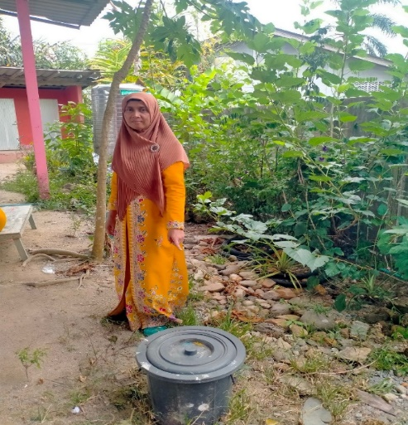 **ชื่อ-สกุล** นางปราณี ภารพบ

**ที่อยู่** บ้านเลขที่ 100 หมู่ที่ 4 ตำบลนาเคียน อำเภอเมือง

จังหวัดนครศรีธรรมราช

**จำนวนสมาชิกในครัวเรือน** 4 คน

**วันที่ติดตั้งถังขยะเปียก** 1 มีนาคม พ.ศ. 2564

**การใช้งาน/ถังที่/หลุมที่** ใช้งานต่อเนื่อง/ถังที่ 4

(**กรณี** มีการใช้งานมานานมากกว่า 1 ปี ให้ระบุ **“ใช้งาน**

**ต่อเนื่อง/ถังที่ 2”** หรือ ถังที่ 3-4 ตามที่ใช้งานจริง)

**วันที่บันทึกภาพ** 27 กุมภาพันธ์ 2568

**หมายเหตุ**.............................................................................

**ชื่อ-สกุล** นายสมศักดิ์ เหล็มปาน

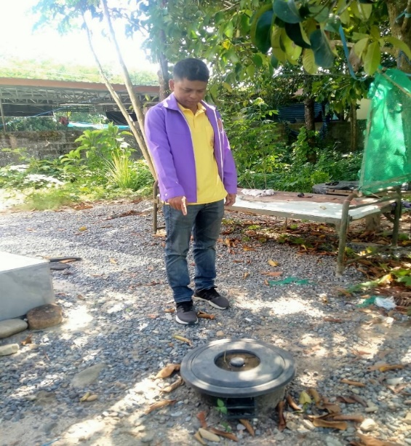 **ที่อยู่** บ้านเลขที่ 58/3 หมู่ที่ 6 ตำบลนาเคียน อำเภอเมือง

จังหวัดนครศรีธรรมราช

**จำนวนสมาชิกในครัวเรือน** 7 คน

**วันที่ติดตั้งถังขยะเปียก** 10 มีนาคม พ.ศ. 2564

**การใช้งาน/ถังที่/หลุมที่** ใช้งานต่อเนื่อง/ถังที่ 3

(**กรณี** มีการใช้งานมานานมากกว่า 1 ปี ให้ระบุ **“ใช้งาน**

**ต่อเนื่อง/ถังที่ 2”** หรือ ถังที่ 3-4 ตามที่ใช้งานจริง)

**วันที่บันทึกภาพ** 27 กุมภาพันธ์ 2568

**หมายเหตุ**...........................................................................

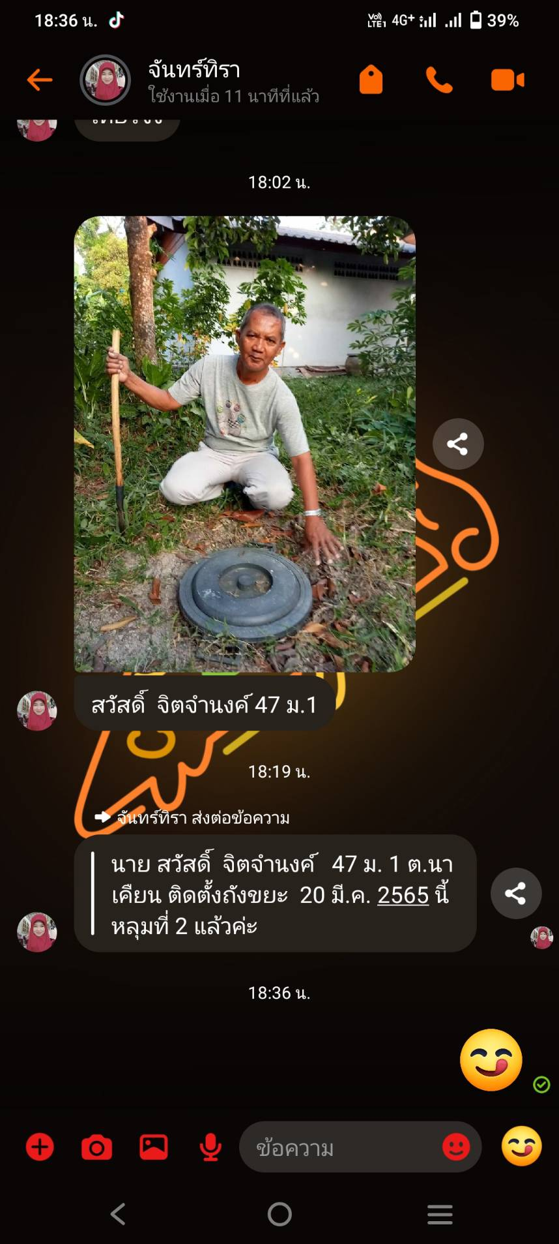 **ชื่อ-สกุล** นายสวัสดิ์ จิตจำนงค์

**ที่อยู่** บ้านเลขที่ 47 หมู่ที่ 1 ตำบลนาเคียน อำเภอเมือง

จังหวัดนครศรีธรรมราช

**จำนวนสมาชิกในครัวเรือน** 5 คน

**วันที่ติดตั้งถังขยะเปียก** 20 มีนาคม พ.ศ. 2565

**การใช้งาน/ถังที่/หลุมที่** ใช้งานต่อเนื่อง/ถังที่ 3

(**กรณี** มีการใช้งานมานานมากกว่า 1 ปี ให้ระบุ **“ใช้งาน**

**ต่อเนื่อง/ถังที่ 2”** หรือ ถังที่ 3-4 ตามที่ใช้งานจริง)

**วันที่บันทึกภาพ** 28 มีนาคม 2568

**หมายเหตุ**.............................................................................

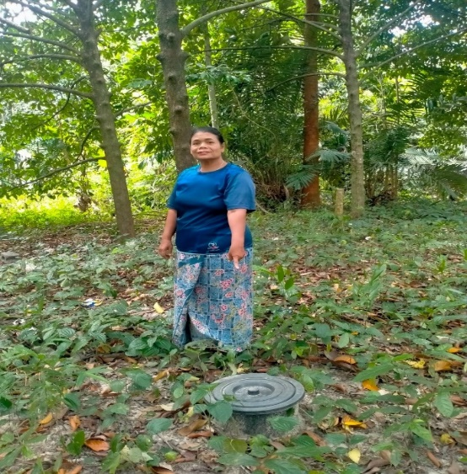 **ชื่อ-สกุล** นางจำปี รับไทรทอง

**ที่อยู่** บ้านเลขที่ 90/2 หมู่ที่ 4 ตำบลนาเคียน อำเภอเมือง

จังหวัดนครศรีธรรมราช

**จำนวนสมาชิกในครัวเรือน** 5 คน

**วันที่ติดตั้งถังขยะเปียก** 1 มีนาคม พ.ศ. 2565

**การใช้งาน/ถังที่/หลุมที่** ใช้งานต่อเนื่อง/ถังที่ 2

(**กรณี** มีการใช้งานมานานมากกว่า 1 ปี ให้ระบุ **“ใช้งาน**

**ต่อเนื่อง/ถังที่ 2”** หรือ ถังที่ 3-4 ตามที่ใช้งานจริง)

**วันที่บันทึกภาพ** 28 มีนาคม 2568

**หมายเหตุ**..............................................................................